**Документация модуля Predict**

**Концепция**

Модуль использует библиотеки OpenALPR и Tesseract для анализа и распознавания символов автомобильных номеров на поступающих изображениях. OpenALPR выполняет сегментацию изображения, а Tesseract — непосредственно распознавание символов. Модуль написан на языке Python

**Ввод и вывод**

Для инициализации модуля необходимо создать объект класса AlprPredict. Дальнейшее взаимодействие ведется через метод predict созданного объекта.

На вход модуль принимает изображение в формате bytes (в виде байтового потока данных).

Выводом модуля является JSON-строка, содержащая следующие поля:

* status — маркер результата выполнения (1 для успешного выполнения, 0 для ошибки или отсутствия результата)
* number — результат распознавания номера
* frame — координаты углов сегментированной платы номера
* confidence — процент уверенности в коррекности результата

**Установка**

* Установка зависимостей: libopencv-dev libtesseract-dev git cmake build-essential libleptonica-dev liblog4cplus-dev libcurl3-dev beanstalkd
* Клонирование репозитория OpenALPR: git clone https://github.com/openalpr/openalpr.git
* Подготовка окружения компиляции:
  + cd openalpr/src
  + mkdir build
  + cd build
  + cmake -DCMAKE_INSTALL_PREFIX:PATH=/usr -DCMAKE_INSTALL_SYSCONFDIR:PATH=/etc ..
* Компиляция и установка OpenALPR:
  + make
  + sudo make install
* Установка Python-привязки:
  + cd openalpr/src/bindings/python/
  + sudo python3 setup.py install
* Настройка OpenALPR:
  + В файле /usr/share/openalpr/config/openalpr.defaults.conf установить параметр must_match_pattern в значение 1
  + При использовании видеокарты Nvidia для обработки изображений установить параметр detector в значение lbpgpu

**Примечание**

Перед запуском системы, использующей модуль Predict, необходимо установить переменную среды LC_ALL в значение C.

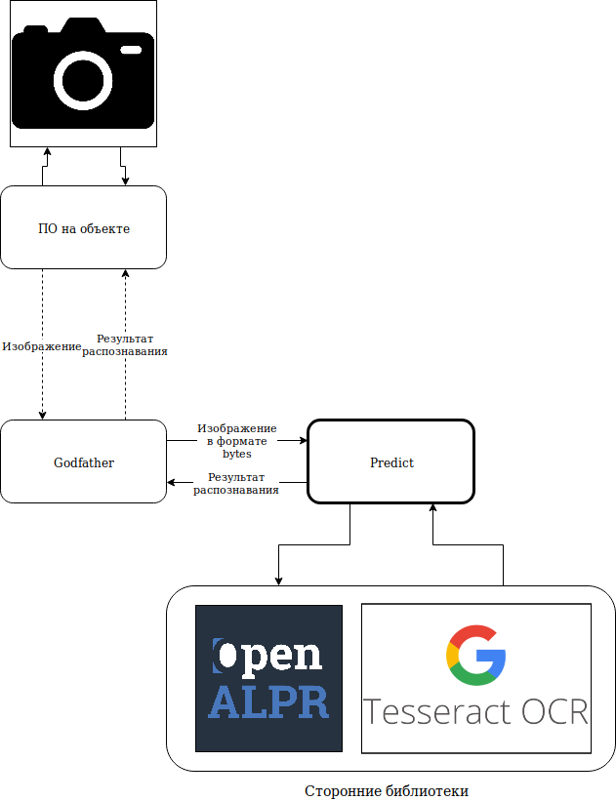**Общая архитектура системы с использованием модуля Predict**